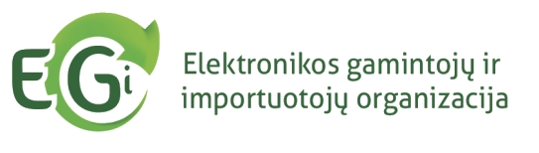
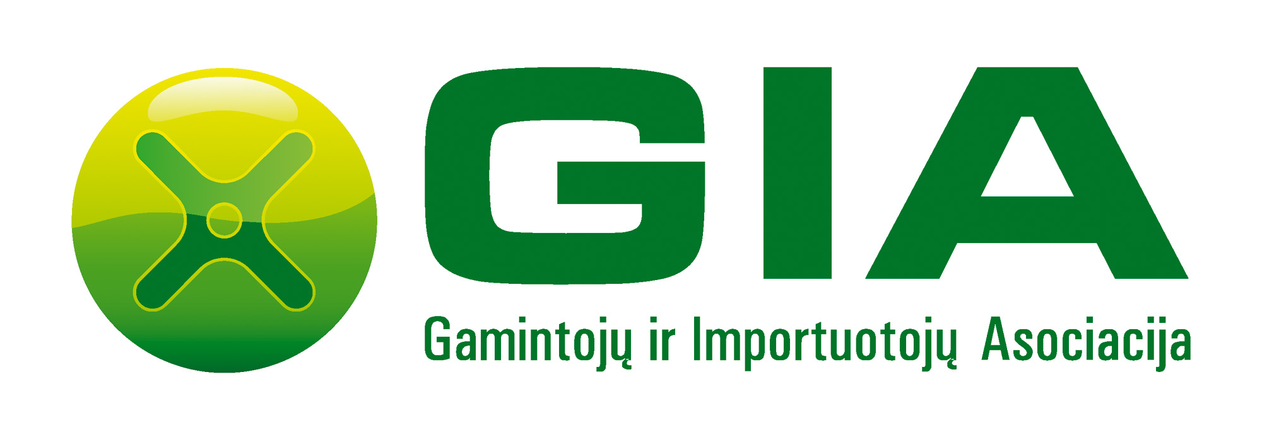
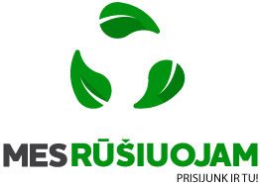

PRASIDEDA NAUJAS PROJEKTO „MES RŪŠIUOJAM“ SEZONAS

Gamintojų ir Importuotojų Asociacijos, VšĮ „Elektronikos gamintojų ir importuotojų organizacijos“ kartu su savivaldybe organizuojamas aplinkosaugos projektas „Mes rūšiuojam“, jau šeštus metus kviečia gyventojus saugoti savo aplinką. Šiuo projektu siekiama, kad elektronikos, nešiojamų baterijų, autoservisų atliekos nebūtų šalinamos su kitomis atliekomis, sumažėtų aplinkos tarša ir kt.
Švietimo įstaigose jau prasidėjo naujas projekto „Mes rūšiuojam“ sezonas. Už išrūšiuotas ir priduotas atliekas mokyklos, kaip ir kiekvienais metais, gaus taškus, kuriuos iškeis į įvairias prekes ar paslaugas. Rūšiuoti skatinančiame projekte dabar jau dalyvauja 1,4 tūkst. švietimo įstaigų visoje Lietuvoje. Nuo projekto pradžios iš švietimo įstaigų surinkta daugiau negu 1511 t elektros ir elektroninės įrangos atliekų bei virš 59 t baterijų atliekų. Šiemet mokiniai papildomai kviečiami dalyvauti piešinių konkurse ir piešti pagal raktažodžius – „Mes rūšiuojam/elektronika/baterijos“, piešinyje turi atsiskleisti visi raktažodžiai. Piešinius reikia siųsti skaitmenine forma (t.y. nuotrauką arba skenuotą kopiją) elektroniniu paštu info@mesrusiuojam.lt arba piešinio originalą adresu Fabijoniškių g. 96 , LT-07100 Vilnius, Lietuva. Papildomo piešinių konkurso dalyviai turės galimybę laimėti Molten krepšinio kamuolius.

Taip pat visos norinčios įmonės gali dalyvauti projekte „Mes rūšiuojam. Įmonėje“- rinkti elektronikos bei baterijų atliekas ir kaupti taškus, o elektriniais įrankiais prekiaujančios, juos remontuojančios ar nuomuojančios įmonės gali dalyvauti projekte „Mes rūšiuojam įrankius“, kurio metu superkami seni nebenaudojami elektriniai įrankiai. Aktyvūs, veiklūs bendruomenių gyventojai kviečiami tapti „Mes rūšiuojam“ Ambasadoriais ir suvienijant bendruomenę rinkti elektronikos, buitinės technikos, baterijų atliekas, o už sukauptus taškus įsigyti bendruomenei ir Ambasadoriui reikalingų prekių ir/ar paslaugų. Taip pat iš legaliai savo veiklą vykdančių automobilių ardytojų, dalyvaujančių projekte „Mes rūšiuojam Automobilių atliekas“, bus nemokamai išvežamos neigiamą rinkos vertę turinčios atliekos, o projekto „Mes rūšiuojam autoservise“ metu transporto priemonių techninę priežiūrą ir remontą vykdantys asmenys informuojami apie tinkamą alyvų, vidaus degimo variklių degalų, tepalų, oro filtrų, automobilių hidraulinių (tepalinių) amortizatorių atliekų sutvarkymą, pridavimo galimybes, taip pat geriausiomis sąlygomis surenkamos autoservisų atliekos.

Visa informacija apie projektą „Mes rūšiuojam“ ir skirtingas jo dalis – projekto internetinėje svetainėje www.mesrusiuojam.lt.

